Муниципальное бюджетное дошкольное образовательное учреждение
города Керчи Республики Крым «Детский сад комбинированного вида №55 «Хрусталик»

Картотека
методического материала
по теме
«2026 - год единства народов России»
(старшая группа)

(апрель, май, июнь)

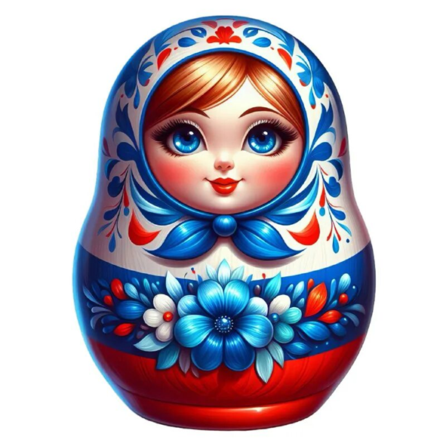

Подготовила: Носова Е.В.

Цель: формирование у детей дошкольного возраста основ гражданственности, патриотизма и чувства сопричастности к многонациональному народу России через познание культурно-исторических ценностей, традиций и обычаев разных народов.

Апрель
Тема: «Земля — наш общий дом»
Виртуальное путешествие «Заповедные тропы России» (Байкал, Кавказ).
Цель: Формирование представлений о природном богатстве РФ.
Задачи: Показать уникальность природы разных краев; воспитывать ответственность за экологию.

Конспект беседы
Тема: «Озеро Байкал»
Цель; дать детям представление об уникальности Байкала и его обитателей. Привлечь детей к проблемам экологии.
Задачи:
- Познакомить детей с озером Байкал и с его обитателями;
- Рассказать об основных негативных воздействиях на озеро Байкал;
- Учить детей понимать какую опасность представляет загрязнение окружающей среды;
- Показать детям, что и они могут кое-что сделать для улучшения среды обитания;

Ход беседы:
Для того, чтобы узнать, что это за место, давайте попробуем отгадать загадку.
Посреди поля лежит зеркало.
Стекло голубое, рама зеленая.
Молодые березки перед ним
Поправляют прически.
И месяц, и звезды в нем отражаются.
Как это зеркало называется? (озеро)
Воспитатель: Правильно. Сегодня мы с вами окунемся в уникальный уголок живой природы – на озеро Байкал и познакомимся с его обитателями.
Воспитатель: посмотрите на доску. Что на ней изображено? (карта республики Бурятия)
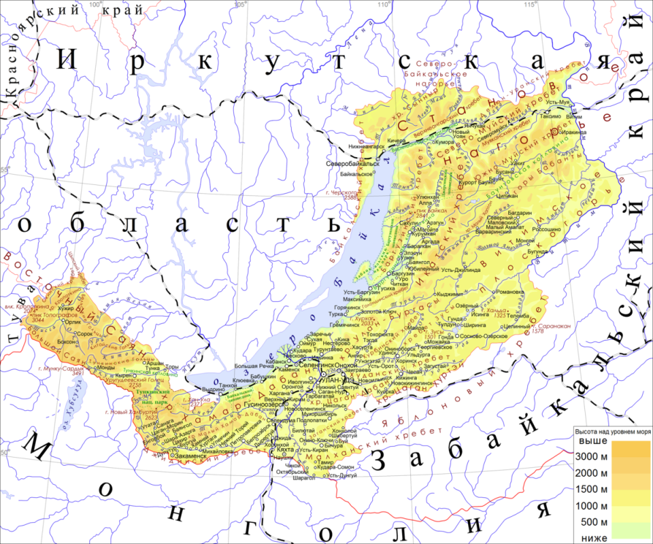
А синим цветом что отмечено на карте? (реки, моря, озера).
Воспитатель: Байкал — это самое древнее, самое большое и самое глубокое озеро в мире. Его называют колодцем планеты, потому что в нем находится чистая, пресная, питьевая вода. И если представить, что, если вдруг с планеты исчезнет вся вода, это озеро еще полвека будет поить все население.
Вокруг озера раскинулись леса, в которых живет много разных животных.
Слово «Байкал» не простое, оно переводится как «богатое озеро».
Воспитатель: В озере Байкал очень много рыбы: щука, карась, омуль.
Омуль – это очень вкусная рыба.
Голомянка – это чудо Байкала. Рыбка будто бы стеклянная. Через нее можно даже книжки читать. Она прозрачная, потому что состоит наполовину из жира и у нее нет чешуи. И обитает она только на Байкале и нигде больше.
Воспитатель: А теперь давайте с вами погрузимся в подводный мир Байкала.
В снежном логове родится.
Простудится не боится.
Подрастет – начнет нырять,
Шубку белую менять.
Если очень повезет-
Лет 50 он проживет.
Что за зверь такой с усами?
Ну, подумайте-ка сами. (Нерпа)
Воспитатель: это уникальное животное – Байкальская нерпа. Она живет рядом с водой, питается рыбой и любит играть в воде. Детеныша нерпы зовут – белёк за его чудесную мягкую, блестящую, белую шубку.
Воспитатель: Скажите, пожалуйста, что необходимо этим животным для того, чтобы быть здоровыми и долго жить? (Вода, солнце, тепло)
А какой должна быть вода? А воздух? (Чистыми)
А что случилось бы, если бы заводы загрязняли воду? (Вымерли бы животные, погибли бы растения). На свете бы исчезли те редкие животные, о которых мы говорили.
Еще одна опасность для животных – это браконьеры.
Браконьеры – это люди, которые отлавливают и убивают животных ради своей выгоды. Например, охотятся за байкальской нерпой, а точнее за ее детенышами, потом что у них очень ценный мех.
Браконьерство запрещено законом, и наше государство следит за этим. Браконьеров ловят и сажают в тюрьму.
Животные страдают не только от заводов и от браконьеров, а даже от обычных людей. Безответственные туристы оставляют очень много мусора и причиняют вред природе.
Как помочь сохранить природу?
В настоящее время леса вокруг Байкала и само озеро являются заповедной зоной и охраняются государством. Там запрещена охота и любая деятельность человека. И таких заповедных зон, где не обижают животных по всему миру, становится все больше и больше. Так люди пытаются сохранить природу.

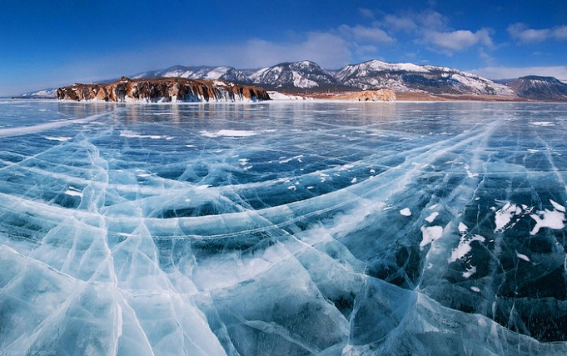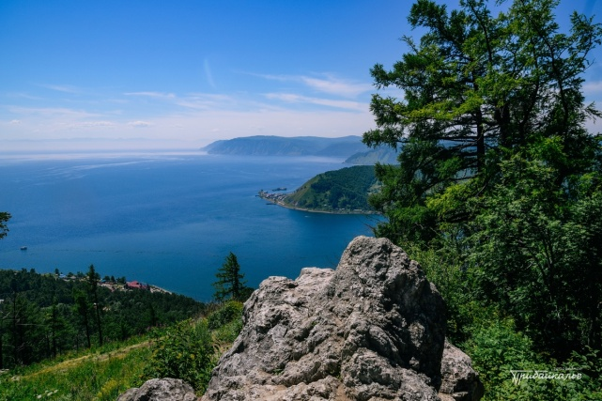

Конспект беседы
Тема: «Кавказский заповедник».
Цель:
- Расширять представление о взаимоотношениях человека с окружающей средой, через знакомство с «Кавказским заповедником».
-Формировать навыки культуры поведения в природе
-Воспитывать экологическую культуру.
Активизация словаря:
заповедник, «Красная книга», растительность, животный мир, реликтовые, территория.

Ход беседы:
Сегодня мы поговорим о горах Кавказа, его заповедных уголках. На территории Кавказских гор расположен Кавказский заповедник.
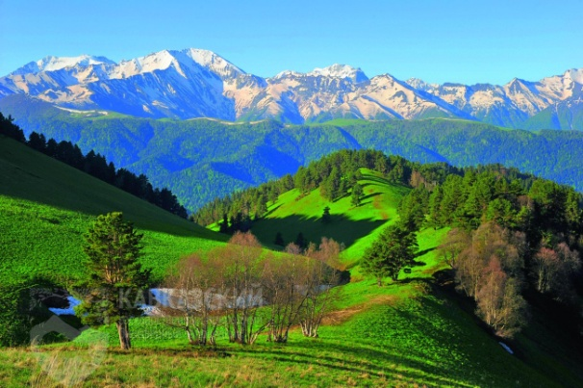
- Как вы объясните, что такое заповедник?
Ответ: Это территория, где запрещена охота на зверей. Запрещен сбор растений, ягод, где запрещено строительство, туризм.
-Ребята, как вы думаете, почему возникла идея создать заповедник?
Ответ: Чтобы не исчезли растения, животные, птицы.
-Вот мы с вами поговорим о нашем Кавказском заповеднике, часть которого проходит и по нашему Краснодарскому краю и Республике Адыгея. Заповедник строго охраняется законом. Особенностью заповедника является то, что он раскинулся среди гор, где леса сменяются лугами и заканчиваются горными вершинами, покрытыми снежными шапками. Гордость заповедника его животный мир. Где стаями, небольшими группами пасутся животные на лугах, бродят по горным вершинам.
Туры, медведи, олени, волки, косули, лисы, рыси, зубры.
Птицы Кавказского заповедника: Тетерев, сова, сокол, щеглы, белоголовый сип.
-Птицы заповедника, как и животные, сохраняются, и многие из них занесены в «Красную книгу».
Редкие деревья заповедника: Граб, тис, самшит, каштан.
В заповеднике есть долгожители. Они дожили до наших времен с древности, их называют реликтовыми. Они живут по несколько тысяч лет.
-Как человек должен заботиться, о природе?
Ответ: Человек должен беречь природу и охранять ее богатство.

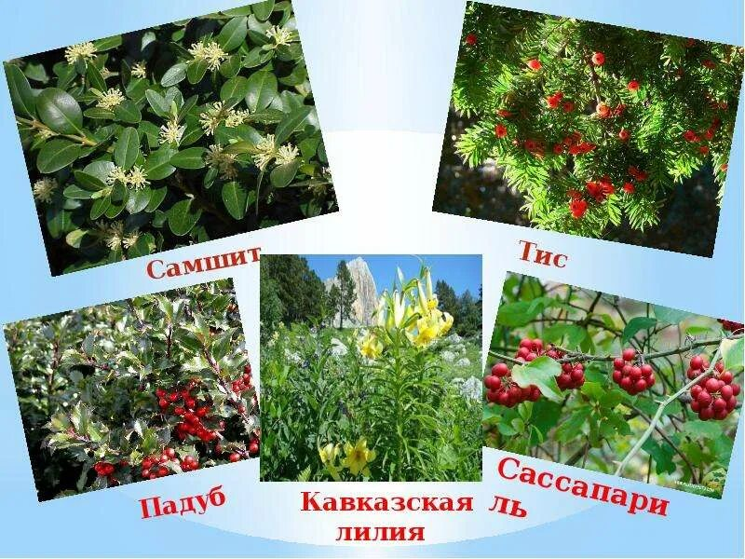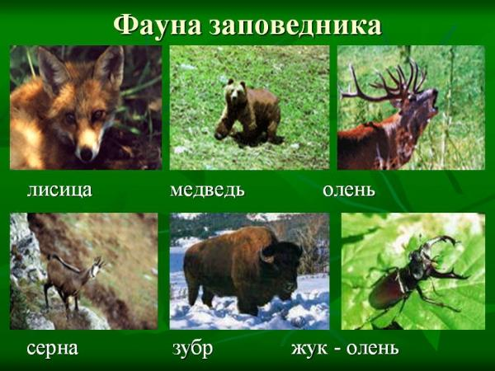

Май
«Венок Победы»
Тематический вечер песен военных лет «Споемте, друзья».
Цель: Воспитание чувства единства перед лицом общей беды.
Задачи: Познакомить с мелодиями, объединявшими людей в годы войны.

Конспект беседы
Тема: «Песни военных лет»
Цель: Содействие гражданско-патриотическому воспитанию и сохранение памяти о Великой Отечественной Войне.
Задачи: Расширить представления о событиях Великой Отечественной войны;
Дать представление о значении победы нашего народа в Великой Отечественной Войне; Обогатить духовный мир через обращение к героическому прошлому нашей страны посредством песен военных лет. Привить чувство любви к своей Родине, уважения к ее защитникам; Воспитывать гордость за свою Родину; Воспитывать глубокое уважение к ветеранам Великой Отечественной Войны.
Материал: использование ИКТ, в частности аудио- и видеоматериалов. Песни - лирическая летопись времени.
Список песен: «Катюша», «Синий платочек», «Тёмная ночь»

Ход беседы:
Сегодняшняя наша беседа посвящается «Песням военных лет».
Песни были необходимы солдатам на войне. В минуты отдыха песня позволяла расслабиться, сделать передышку. А в решительные минуты помогала мобилизовать свои силы, избавиться от слабости и паники. А история песен – это часть истории нашей Родины. Воевал весь народ – воевала и песня.
Песня «Катюша»
На самом деле, это довоенная песня композитора Матвея Блантера 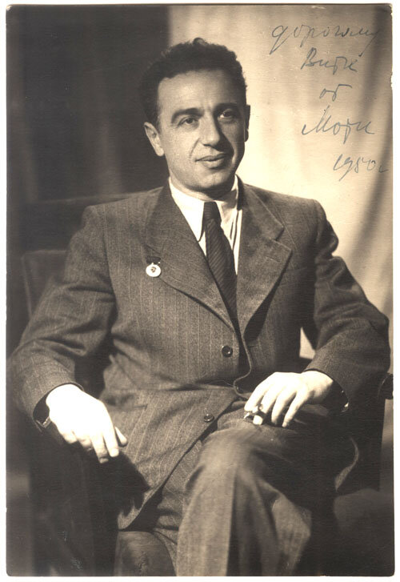
на слова поэта Михаила Исаковского.
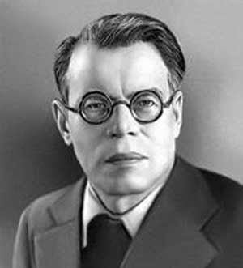
Первые строки Михаил Васильевич написал в начале тридцать восьмого года. Ему быстро дались первые два четверостишья, а затем работа застопорилась. Здесь и далее воспоминания классика:
Я не знал, что же дальше делать с Катюшей, которую я заставил выйти «на высокий берег, на крутой» и запеть песню.
Он решил оставить стихотворение на потом, надеясь, что в будущем его посетит вдохновение.
Через пару дней Михаил Васильевич отдал Блантеру несколько версий концовки стихотворения, но рекомендовал обратить внимание на один вариант, казавшийся ему наиболее удачным. Эти же слова «Катюши» приглянулись Матвею Исааковичу.
Говорят, что на репетиции Государственного джаз-оркестра песню услышала Лидия Русланова.
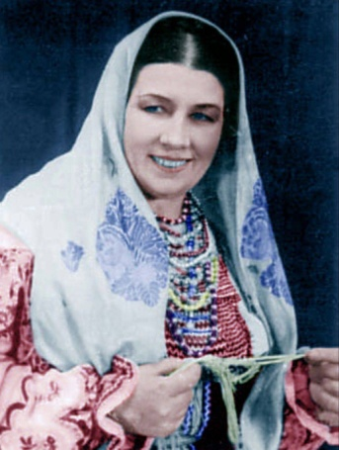
Не имея нот, она запомнила композицию, и спела «Катюшу» в том же зале уже через несколько часов. Позже великая русская певица часто исполняла «Катюшу».

Песня «Катюша» (Михаил Исаковский)
Расцветали яблони и груши,
Поплыли туманы над рекой.
Выходила на берег Катюша,
На высокий берег на крутой.
Выходила, песню заводила
Про степного сизого орла,
Про того, которого любила,
Про того, чьи письма берегла.
Ой ты, песня, песенка девичья,
Ты лети за ясным солнцем вслед:
И бойцу на дальнем пограничье
От Катюши передай привет.
Пусть он вспомнит девушку простую,
Пусть услышит, как она поет,
Пусть он землю бережет родную,
А любовь Катюша сбережет.
Расцветали яблони и груши,
Поплыли туманы над рекой.
Выходила на берег Катюша,
На высокий берег на крутой.
Песня «Синий платочек»
Песня была написана в 1939 году поэтам Яковом Галицким
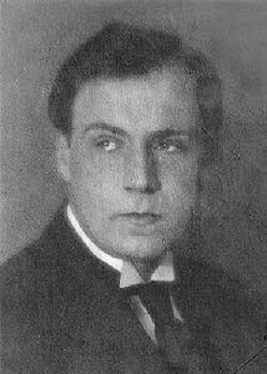
и композитором Еже Петербургским.
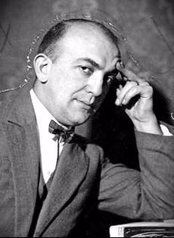
В годы войны эта песня стала теми дорогими воспоминаниями о мирной жизни, которые каждый солдат свято хранил в глубине своего сердца. Песня-символ имела в военное время несколько вариантов. Например, в начале войны пели:22-го июля, ровно в четыре часа, Киев бомбили, нам объявили, что началась война.
Но самым популярным стал вариант фронтового «Синего платочка» в исполнении народной артистки СССР Клавдии Ивановны Шульженко.
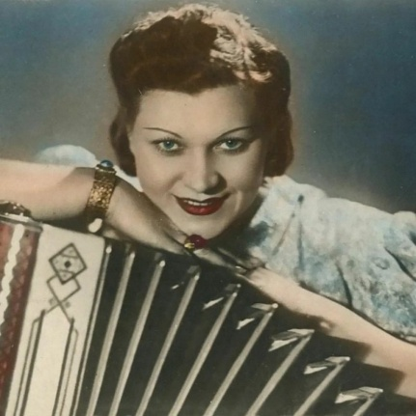
Песня «Синий платочек»
(Музыка Е. Петербургский, слова Я. Галицкий и М. Максимов)
Синенький, скромный платочек
Падал с опущенных плеч.
Ты говорила, что не забудешь
Ласковых, радостных встреч.
Порой ночной
Мы распрощались с тобой…
Нет больше ночек!
Где ты, платочек,
Милый, желанный, родной?
Помню, как в памятный вечер
Падал платочек твой с плеч.
Как провожала и обещала
Синий платочек сберечь.
И пусть со мной
Нет сегодня любимой, родной.
Знаю, с любовью, ты к изголовью
Прячешь платок голубой.

Песня «Темная ночь»
В 1943 году, во время работы над знаменитым кинофильмом «Два бойца»
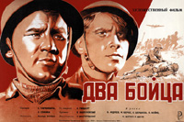
у режиссера Леонида Лукова не получалось снять эпизод написания солдатом письма. Расстроенному из-за множества безуспешных попыток режиссеру неожиданно пришла мысль, что украшением сцены могла бы стать песня, передающая чувства бойца в момент написания письма родным. Не теряя ни минуты, Леонид Луков поспешил к композитору Никите Богословскому.
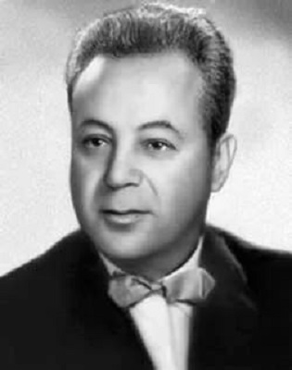
Поддержав идею Лукова, Никита Владимирович уже через 40 минут предложил другу мелодию. После этого оба приехали к поэту Владимиру Агатову,
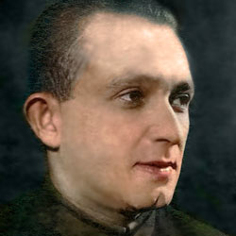
который, в свою очередь, за пару-тройку часов написал легендарное стихотворение. Так была создана любимая и поныне песня «Темная ночь». Спетая исполнителем роли главного героя Марком Бернесом,
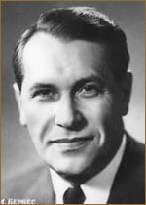
«Темная ночь» навсегда осталась в памяти советского народа.
Песни военных лет. Сколько их, прекрасных и незабываемых.
И есть в них все: горечь отступлений в первые месяцы войны и радость возвращения к своим, картины жизни солдат, рассказы о боевых подвигах моряков и пехотинцев, летчиков и танкистов.
Песни Великой Отечественной войны: они и теперь, по прошествии многих лет, по-прежнему волнуют души ветеранов, любимы людьми сегодняшнего поколения. С первого дня войны и до праздничного победного салюта всегда были с солдатами, помогали преодолевать трудности, поднимали боевой дух воинов, сплачивали их. Как верный друг, песня не покидала фронтовика, она шла с солдатом в бой!

«Темная ночь» (В. Агатов)
Темная ночь, только пули свистят по степи,
Только ветер гудит в проводах, тускло звезды мерцают...
В темную ночь ты, любимая, знаю, не спишь,
И у детской кроватки тайком ты слезу утираешь.
Как я люблю глубину твоих ласковых глаз,
Как я хочу к ним прижаться сейчас губами...
Темная ночь разделяет, любимая, нас,
И тревожная черная степь пролегла между нами.
Верю в тебя, дорогую подругу мою,
Эта вера от пули меня темной ночью хранила.
Радостно мне, я спокоен в смертельном бою,
Знаю, встретишь с любовью меня, что б со мной ни случилось.
Смерть не страшна, с ней не раз мы встречались в степи,
Вот и теперь надо мною она кружится...
Ты меня ждешь и у детской кроватки не спишь,
И поэтому, знаю, со мной ничего не случится!

Июнь
«Россия — это я и ты!» (День России)
Квест-игра «Символы моей страны» (флаг, герб, гимн).
Цель: Закрепление знаний о государственной символике.
Задачи: Воспитывать патриотические чувства.
Материалы и оборудование: картинки о символике России; флажки; шкатулка; дидактические картинки с изображением матрешки, балалайки, березы, медведя, валенок, самовара, гармошки, дракона, китайского дома; записи музыкального сопровождения.

Ход игры:
Загадка.
Люблю поле и березки,
И скамейку под окном,
Заскучаю — вытру слезки,
Вспоминая о родном.
Никуда я не уеду,
Буду здесь работать, жить,
Сердцу место дорогое
Буду я всегда любить!
Место это знаю я,
А вы знаете, друзья? (Родина)
- Молодцы, правильно! Это Родина.
- А как называется наша Родина, где мы живем с вами.
(ответы детей)
Правильно Россия!
Значит мы с вами кто (Россияне).
Ни одна страна в мире не имеет такой огромной территории, как Россия.
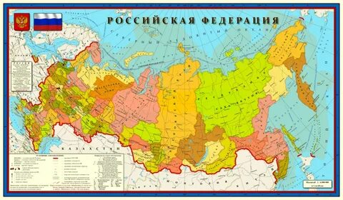
Вот как много места занимает территория России. Когда на одном конце нашей страны люди ложатся спать, то на другом уже наступает утро. На одном конце нашей страны может идти снег, на другом светить солнце. Чтобы добраться с одного конца на другой на поезде надо ехать 7 дней, а на самолете лететь почти сутки.
Стихотворение о Родине:
Великую землю,
Любимую землю,
Где мы родились и живем,
Мы Родиной нашей зовем!
- Ребята я предлагаю вам побывать в главном городе нашей страны.

Москва
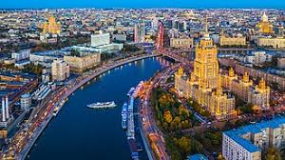
Кремль, Красная площадь
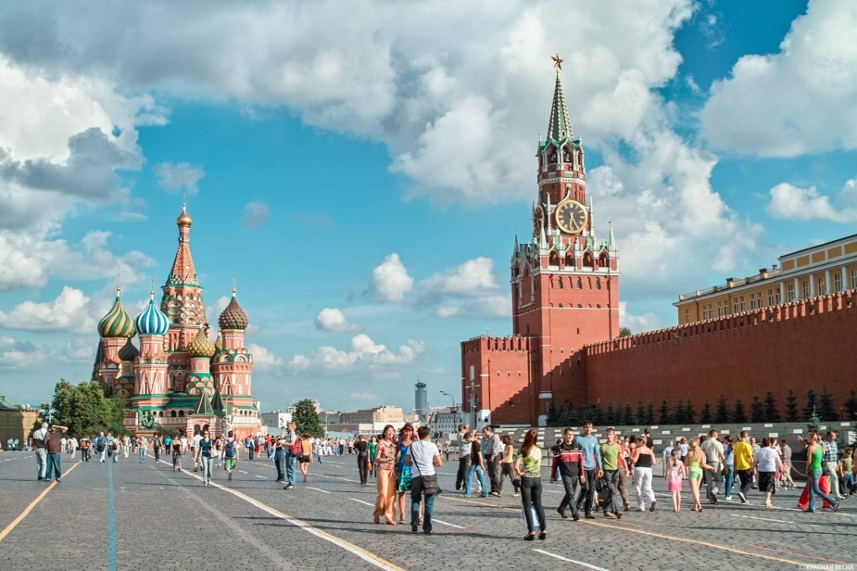

Москва-это Красная площадь,
Москва-это башни Кремля,
Москва-это сердце России,
Которая любит тебя.
-У каждого государства есть свои государственные символы:
Задание 1.
Звучит гимн России.
Россия — священная наша держава,
Россия — любимая наша страна.
Могучая воля, великая слава —
Твоё достоянье на все времена!
Славься, Отечество наше свободное,
Братских народов союз вековой,
Предками данная мудрость народная!
Славься, страна! Мы гордимся тобой!
От южных морей до полярного края
Раскинулись наши леса и поля.
Одна ты на свете! Одна ты такая —
Хранимая Богом родная земля!
Славься, Отечество наше свободное,
Братских народов союз вековой,
Предками данная мудрость народная!
Славься, страна! Мы гордимся тобой!
Широкий простор для мечты и для жизни
Грядущие нам открывают года.
Нам силу даёт наша верность Отчизне.
Так было, так есть и так будет всегда!
Славься, Отечество наше свободное,
Братских народов союз вековой,
Предками данная мудрость народная!
Славься, страна! Мы гордимся тобой!

- Гимн это песня о нашей стране. Когда играет гимн России, нужно встать и слушать его стоя. Когда мы встаем во время звучания гимна -мы выражаем свое уважение к нашему государству и стране.
- Ребята когда звучит гимн России? (Правильно на торжественных мероприятиях, и государственных праздниках).
Например : выборы президента, открытие Олимпийских игр и др.
Какие государственные праздники вы знаете?
(День народного единства, день конституции РФ)
Когда поднимают флаг России, звучит гимн России.
Задание 2
«Флаг России»
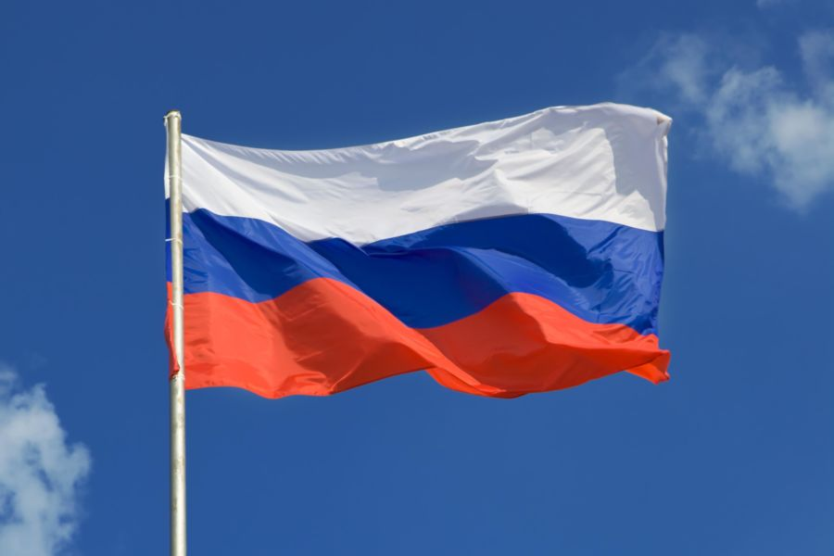
- Много лет назад, в древней Руси, вместо флага использовали шест. Его украшали ветвями деревьев, пучками травы. Затем стали использовать куски тканей ярких цветов в форме клина, чаще всего красный. К этому флагу стягивались войска - назывались стяги.
Государственный флаг России родился на отечественном флоте. Наш Петр 1
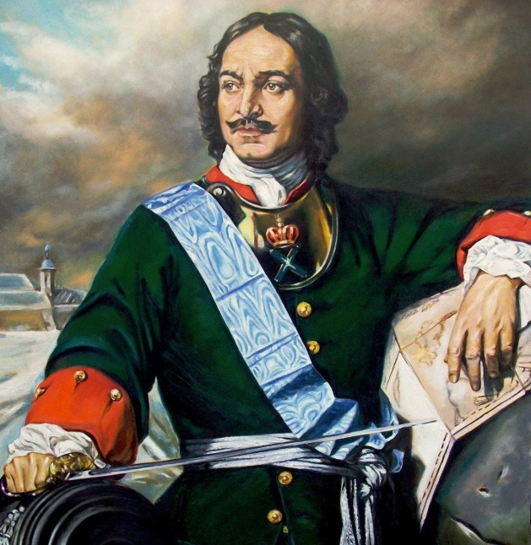

поднял бело-сине-красный трехполосный флаг.
Флаг является знаком власти. Есть он и у главы нашего государства.
Президент Путин В.В.

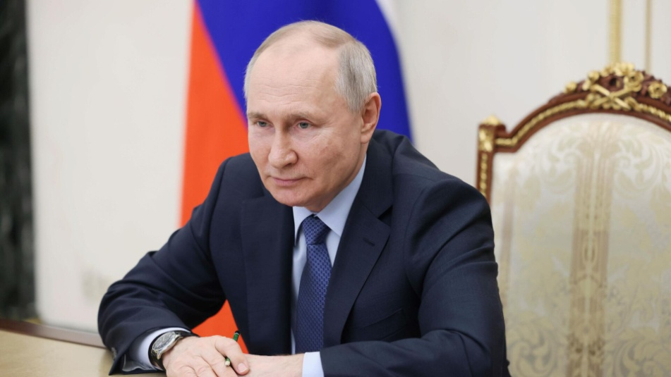
Ребята я предлагаю вам из полосок цветной бумаги составить флаг России. (Выкладывают на доске)
- Все полоски подошли по цвету?
- Молодцы, вы были очень внимательны!
- Российский флаг называют триколор – три цвета, которых нельзя разделить и победить.
Ребята, а вы знаете что означают цвета нашего флага?
Белый - мир, чистота.
Синий - честность, верность.
Красный - мужество, сила.
Задание 3
Герб России.
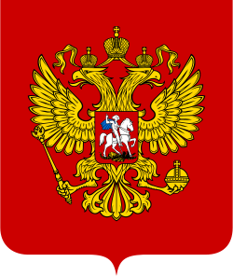
- Ребята я хочу рассказать вам о нашем следующем символе гербе России.
- Посмотрите, герб представляет собой четырехугольный, с закругленными нижними углами, заостренный красный щит с золотым двуглавым орлом. Орел поднял вверх распущенные крылья. Он увенчан двумя малыми коронами и одной большой короной, соединенной лентой. В правой лапе - скипетр, в левой держава. На груди орла, в красном щите, серебряный всадник в синем плаще на серебряном коне, поражающий серебряным копьем черного опрокинутого навзничь дракона. Это означает, что мы независимое государство и в нашей стране живут люди разных национальностей. Вся эта картина символизирует победу добра над злом.
- Где мы можем увидеть герб России?
(На монетах, документах, паспорте, пуговицах военной формы).
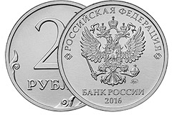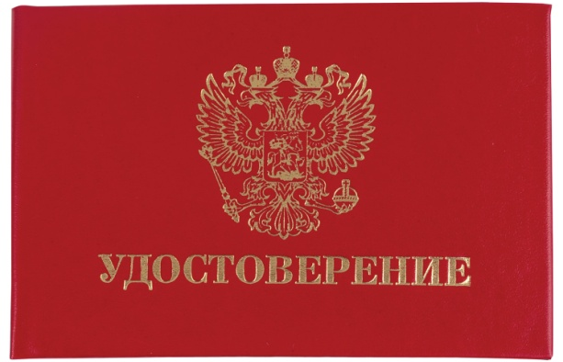

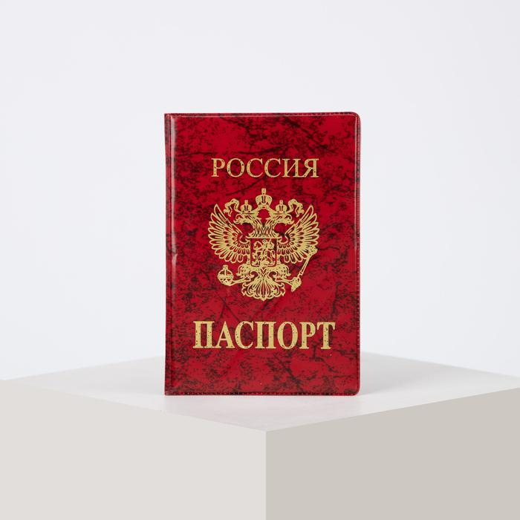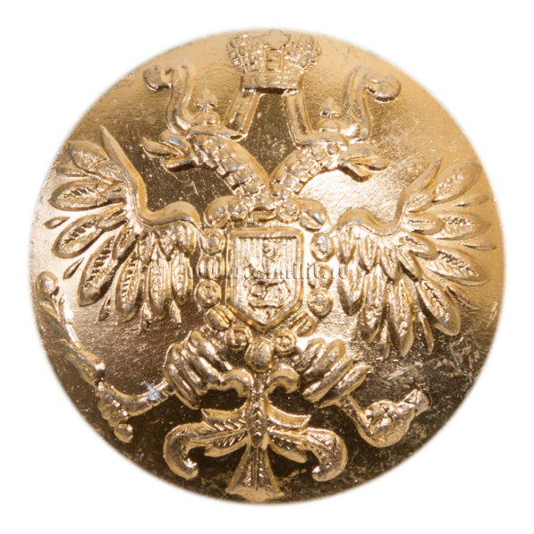

- Ребята вы хорошо работали, давайте немного отдохнем.
Физ. минутка.
В нашей стране горы - высокие (поднялись на носки, руки вверх).
В нашей стране - реки глубокие (рукой показали змейку).
В нашей стране - степи широкие (руки в стороны).
В нашей стране - леса большие (руки вверх машем из стороны в сторону).
А мы ребята - вот такие!
Задание 4
Словесная игра «Я начну, а вы продолжите»
1. Наша Родина – … (Россия)
2. Всё вокруг своё, родное:
Горы, степи и … (леса)
3. Главное богатство в России живет.
Великий, могучий российский… (народ)
4. Здесь твой дом, твоя семья,
Здесь живут твои … (друзья)
- Молодцы! Правильно, отлично отвечали. (Вручаю детям конверт)
Стрелка, стрелка покажи.
Стрелка, стрелка укажи.

Задание 5
Народные символы России.
Это матрешка, балалайка, валенки, береза, медведь, самовар.
Я предлагаю вам следующее задание «СОБЕРИ СУВЕНИР».
Перед вами лежат конверты с народными символами России, которые разделены на несколько частей, вам необходимо их собрать. Задание понятно, приступаем.
Молодцы, вы со всеми заданиями справились.
Ребята вам понравилось наше путешествие.
Чем мы были заняты, давайте вспомним, какие задания нам пришлось выполнить.

